Keller minimal windows® pivot Ganzglas-Wendeflügeltür

Keller minimal windows®

Eigenschaften

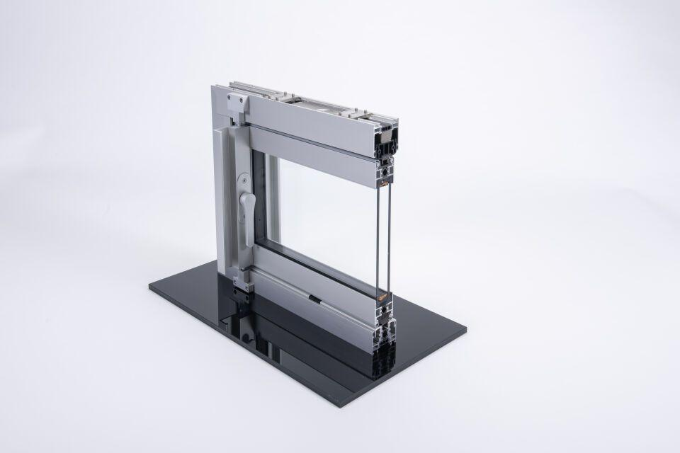

Barrierefreiheit

barrierefrei

Klasse Einbruchhemmung

RC 2

Klasse Luftdurchlässigkeit

4 (größer 600 Pa)

Klasse Widerstandsfähigkeit gegen Windlast

B3, B4, C2, C3

Schlagregendichtheitsklasse

6 A (250 Pa), 7 A (300 Pa)

Max. Breite des Tür-/Torflügels (m)

1,80

Max. Gewicht des Tür-/Torflügels (kg)

250,00 - 350,00

Max. Höhe des Tür-/Torflügels (m)

3,00

Mindestabstand Drehflügelachse/Anschlag

150 mm

Maximaler Abstand Drehflügelachse/Anschlag

1⁄2 Blattbreite

Horizontale Verstellbarkeit des unteren Drehlagers

+/- 3 mm

Vertikale Verstellbarkeit des unteren Drehlagers

+/- 3 mm

Horizontale Verstellbarkeit des oberen Drehlagers

+/- 3 mm

Vertikale Entkopplung oberes Drehlager/Flügelbandteil

ja

Drehflügelverschluss in 90° Öffnungsstellung

ja

Optionaler Türschließer und/oder Türöffner oben

ja